Guía N°7 Artes Visuales, Audiovisuales y Multimediales:
Recorrido Virtual Museo Frida Kahlo

Nombre
Curso | Fecha
Electivo 3ro Medio | Semana lunes 01 al viernes 05 de junio de 2020
Contenidos | Objetivos de Aprendizajes | Habilidades
Frida Kahlo | Conocer sobre vida y obra de Frida Kahlo | Reconocer – Aplicar - Crear

Estimado/a estudiante espero que te encuentres bien junto a tu familia, es importante que tomen todos los resguardos para cuidar de Uds. y pronto salir de esta situación. ¡Arriba el ánimo!

Quiero felicitar a todas y todos los estudiantes que cumplieron con el trabajo solicitado de Composición Fotográfica, si tú aún no me lo has enviado, aún estás a tiempo, todas las indicaciones están en el guía n°6.

En esta guía conoceremos acerca de la vida y obra de Frida Kahlo y para hacer más interesante esta actividad: Recorreremos virtualmente su casa, ¡Si, su casa! Gracias a la tecnología, vamos a viajar a México. La casa de Frida se conoce como la Casa Azul y fue donde vivían los padres de esta artista, que más tarde, después de su muerte, fue transformada en un museo.

Primero recordemos quién es Frida Kahlo:
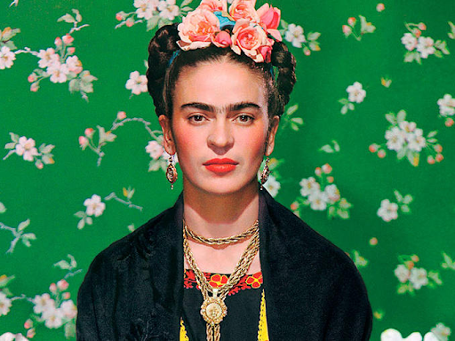
Frida Kahlo era una artista mexicana, que se caracterizaba por pintar autorretratos, ella decía que pintaba lo que sentía.

Te invito a que investigues acerca de esta artista y anota lo que descubriste en tu croquera.

Veamos imágenes del museo, allí se albergan varias obras de Frida, además de objetos personales.

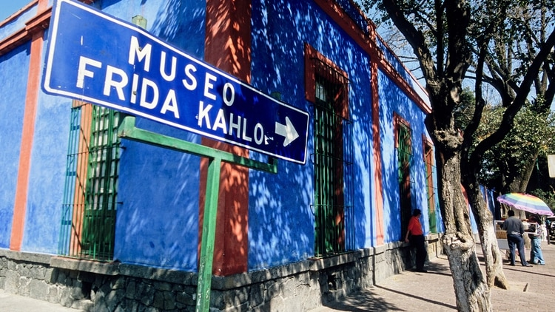

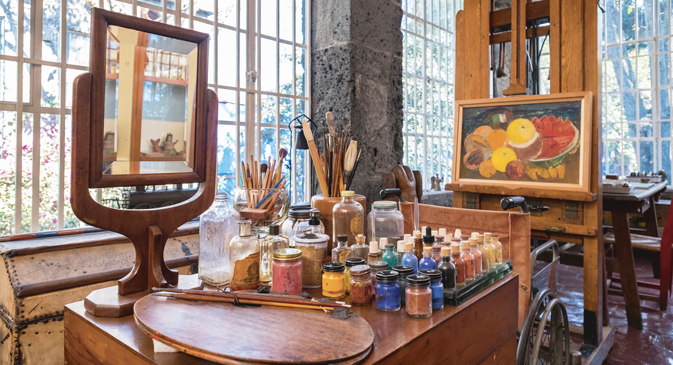
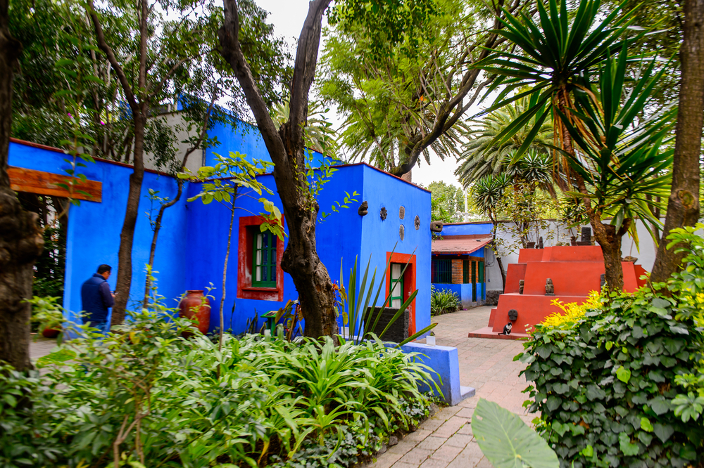

Para comenzar este recorrido virtual, debes ingresar al siguiente Link:

https://www.museofridakahlo.org.mx/es/el-museo/multimedia/

.
En tu croquera anota lo que te llame la atención para que lo comentemos una vez de vuelta al colegio

Si tienes dudas y/o preguntas escríbeme a arozas@sanfernandocollege.cl contesto los correos de lunes a viernes de 15:00 a 18:00 hrs. Recuerda SIEMPRE especificar tu nombre, apellido y curso junto a tu pregunta.

